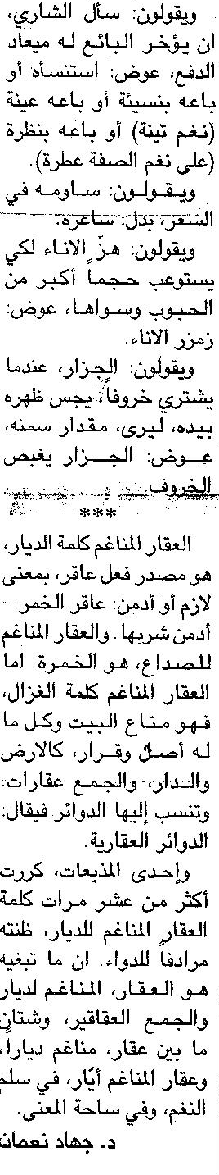 | 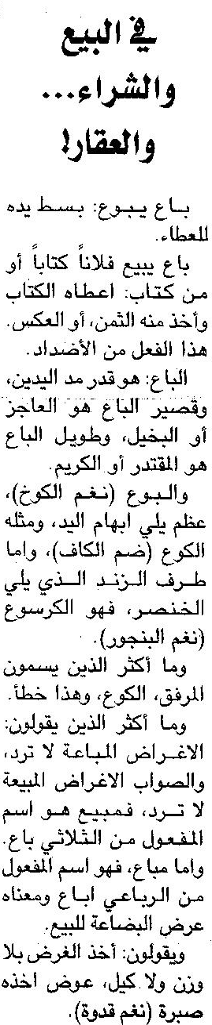

اللواء ـ الثلاثاء 22/12/2015

